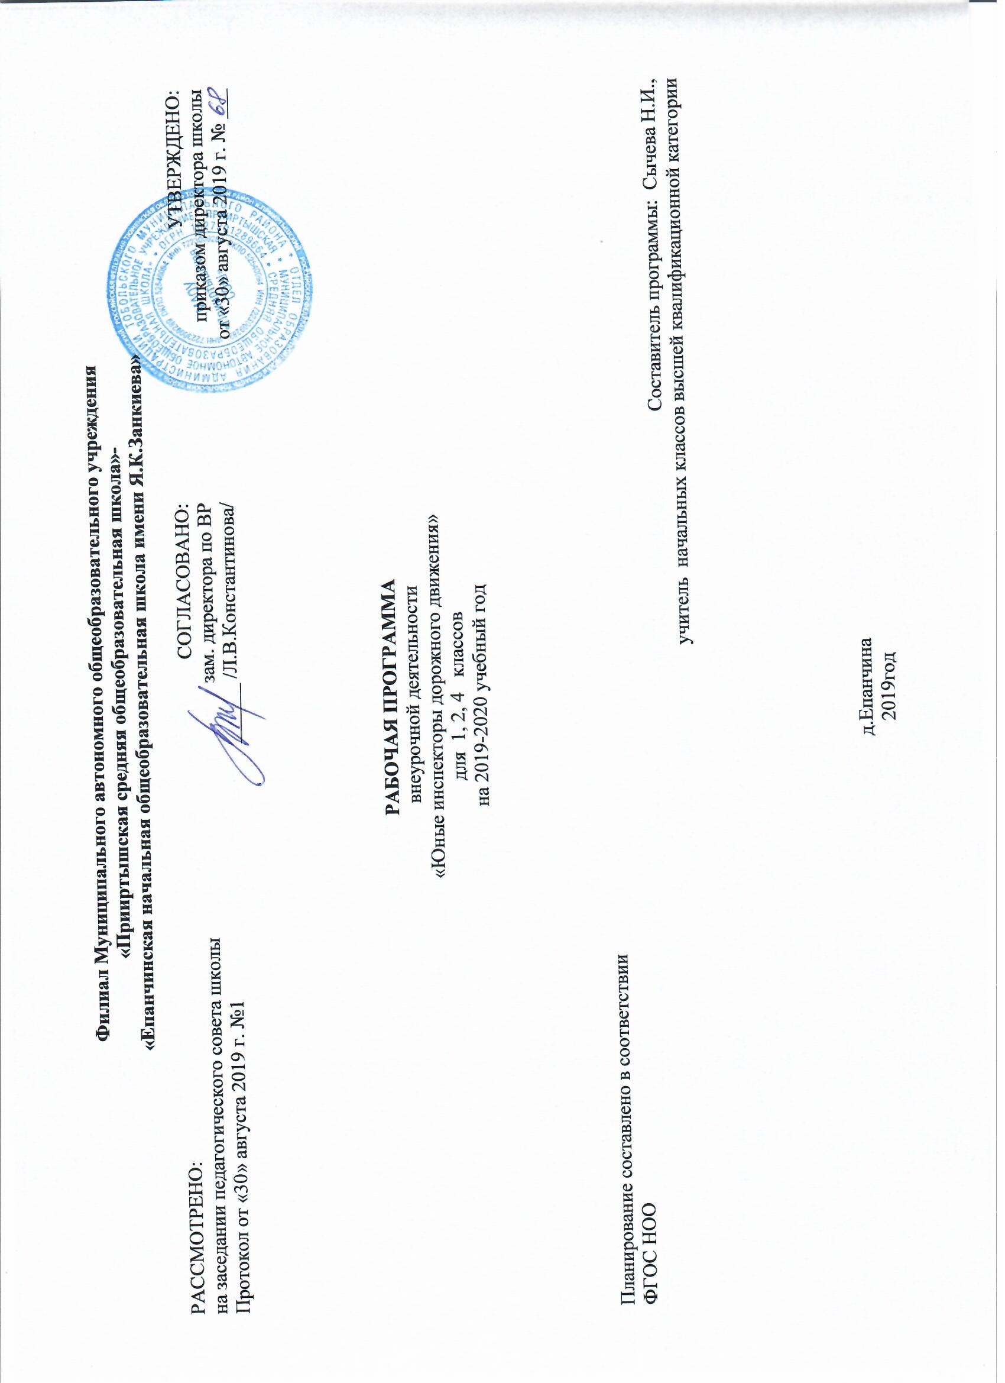

Рабочая программа по внеурочной деятельности «Юные инспектора движения» составлена в соответствии с основными положениями Федерального государственного образовательного стандарта, на основе Примерной программы внеурочной деятельности «Юные инспекторы дорожного движения» начального общего образования и направлена на формирование у младших школьников культуры безопасности жизнедеятельности.

На внеурочную деятельность в учебном плане филиал МАОУ «Прииртышская СОШ» - «Епанчинская НОШ имени Я.К.Занкиева» отводится 1 час в неделю, 34 часа в год.

Результаты освоения программы
Личностные результаты:
- определять и высказывать под руководством педагога самые простые общие для всех людей правила поведения при сотрудничестве (этические нормы).
- в предложенных педагогом ситуациях общения и сотрудничества, опираясь на общие для всех простые правила поведения, делать выбор, при поддержке других участников группы и педагога, как поступить.
- наблюдать за дорогой;
- правильно оценивать дорожную обстановку;
- предвидеть, избегать опасность.

Метапредметные результаты:
Регулятивные УУД:
- самостоятельно формулировать тему и цели занятия;
- составлять план решения учебной проблемы совместно с учителем;
- работать по плану, сверяя свои действия с целью, корректировать свою деятельность;

Познавательные УУД:
- перерабатывать и преобразовывать информацию из одной формы в другую (составлять план, таблицу, схему);
- ориентироваться в системе дорожных знаков (разрешающие, предупреждающие, запрещающие);
- проводить предварительный отбор источников информации: ориентироваться в литературе по правилам дорожного движения;
- добывать новые знания: находить ответы на вопросы, опираясь на свой жизненный опыт, информацию, полученную от учителя и из документальных источников;
- перерабатывать полученную информацию: делать выводы в результате совместной работы;
- преобразовывать информацию из одной формы в другую: составлять рассказы по рисункам, схемам.
Коммуникативные УУД:
- адекватно использовать речевые средства для решения различных коммуникативных задач; владеть монологической и диалогической формами речи.
- высказывать и обосновывать свою точку зрения;
- слушать и слышать других, пытаться принимать иную точку зрения, быть готовым корректировать свою точку зрения;
- договариваться и приходить к общему решению в совместной деятельности;
- задавать вопросы.

Содержание программы

Тема 1.Улица полна неожиданностей.
Зачем нужно знать Правила Дорожного Движения? Безопасность на улице. Наш город, посёлок, где мы живём. Опасности на наших улицах. Мы идём в школу. Школа безопасности. Движение пешеходов и машин. Правила перехода через дорогу. Школа безопасности. Посвящение в пешеходы. Добрая дорога
Тема 2. Наши верные друзья.
Наши друзья – дорожные знаки. Знакомство со знаками. Дорожные знаки – пешеходам. Светофор и его сигналы. Виды пешеходных переходов. Чтение дорожных знаков. Творческая мастерская. Безопасный путь в школу. А знаешь ли ты. Почитаем знаки?
Тема 3. Это должны знать все.
Правила движения в колонне. Где можно играть? Мы пассажиры общественного транспорта. Мы едем, едем, едем…Мы пассажиры личного транспорта. Правила поведения на обочине. Что такое проезжая часть дороги? Мой друг – велосипед. Учимся соблюдать ПДД. Итоговое занятие.

Тематическое планирование

№ п/п | Разделы,темы | Количество часов по примерной программе | Теория | Практическая часть | Основные виды деятельности
Раздел 1.Улица полна неожиданностей. (12 ч.)
1 | Зачем нужно знать Правила Дорожного Движения? | 1 | 1 |  | Изображать путь от дома до школы с помощью условных обозначений.  Описывать увиденные дорожные ситуации.  Пересказывать и понимать тексты и графические изображения о правилах дорожного движения.  Проводить наблюдения во время экскурсий по селу  Моделировать и оценивать различные ситуации поведения на дороге и в транспорте.  Выявлять потенциально опасные ситуации для сохранения жизни и здоровья человека в условиях дорожного движения.  Характеризовать поведение участников дорожного движения.  Описывать увиденные дорожные ситуации.  Изображать путь от дома до школы с помощью условных обозначений.
2 | Безопасность на улице. | 1 | 1 | 1
3 | Наше село, где мы живём. | 1 |  | 1
4 | Опасности на наших улицах. | 1 |  | 1
5 | Мы идём в школу. | 1 |  | 1
6 | Школа безопасности. | 1 | 1
7 | Движение пешеходов и машин. | 1 |  | 1
8 | Правила перехода через дорогу. | 1 |  | 1
9 | Школа безопасности. | 1 | 1
10 | Посвящение в пешеходы | 1 | 1
11 | Добрая дорога | 1 | 1
Раздел 2.Наши верные друзья.(10 часов)
12 | Наши друзья – дорожные знаки. |  |  | 1 | Исследовать (на основе непосредственных жизненных наблюдений) связи поведения участников дорожного движения и частотой ДТП.  Проводить наблюдения во время практических занятий.  Различать дорожные знаки и дорожную разметку.  Группировать дорожные знаки по назначению.  Анализировать дорожную обстановку.  Обсуждать и объяснять правила поведения в различных дорожных ситуациях (в селе, за селом, в транспорте).
13 | Знакомство со знаками. |  | 1
14 | Дорожные знаки – пешеходам. |  |  | 1
15 | Светофор и его сигналы. |  | 1
16 | Виды пешеходных переходов. |  |  | 1
17 | Чтение дорожных знаков. |  | 1
18 | Творческая мастерская |  | 1
19 | Безопасный путь в школу. |  |  | 1
20 | А знаешь ли ты. |  | 1
21 | Почитаем знаки? |  | 1
Раздел 3. Это должны знать все. (12 часов)
22 | Правила движения в колонне. | 1 | 1 |  | Оценивать конкретные примеры поведения на дороге.  Приводить примеры различных дорожных ситуаций.  Определять виды перекрёстков.  Сравнивать иразличать сигналы светофора, регулировщика и водителей транспортных средств.  Характеризовать условия, обеспечивающие безопасность при переходе дорог.  Составлять рассказ по итогам практического занятия (тренинга).  Различать формы поведения, которые допустимы на дороге и в транспорте.
23 | Где можно играть? | 1 | 1
24 | Мы пассажиры общественного транспорта. | 1 | 1
25 | Мы едем, едем, едем… | 1 | 1
26 | Мы пассажиры личного транспорта. | 1 | 1
27 | Правила поведения на  обочине | 1 |  | 1
28 | Что такое проезжая часть  Дороги. | 1 |  | 1
29 | Мой друг - велосипед | 1 | 1
30 | Учимся соблюдать ПДД. | 1 | 1
31 | Итоговое занятие.  Проектная работа по теме: «Дорожные знаки» | 1 |  | 1
32 | Проектная работа по теме: «Дорожные знаки» | 1 | 1
33-34 | Праздник «Мы – ЮИД» | 1 |  | 2
 | Итого за 1 четверть | 8 ч.
 | Итого за 2 четверть | 8 ч.
 | Итого за 3 четверть | 10 ч.
 | Итого за 4 четверть | 8 ч.
 | Итого: | 34 ч | 21 ч. | 13 ч.

